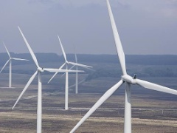 | Rezultati III kolokvijuma  INŽENJERSKI MATERIJALI

Kolokvijum održan 17.01.2024. su položili sledeći studenti:

R. br. | Br. Indeksa | Prezime | Ime | III deo | IV deo
 | GT 3/2023 | Timotijević | Uroš | 18,4 | 13,4
 | GT 7/2023 | Domazetovski | Veljko | 14,0
 | GT 14/2023 | Ilić | Natalija | 10,0

Uvid u radove će se održati u petak 19.12.2024. od 12^{h} u učionici MI15.

Novi Sad, 18.01.2024. Predmetni nastavnik

Prof. dr Dragan Rajnović

